Лабораторная работа №2
Изучение влияния нелинейности объекта на расчет и качество САР
Цель работы: ознакомиться с особенностями, которые необходимо учитывать при расчете САР нелинейным объектом.
Описание работы
В ходе технологического процесса нагрузка на объект управления может периодически изменяться, что приводит к смещению и рабочей точки процесса. Если характеристика объекта нелинейна, то настройки регулятора, рассчитанные в окрестности определенной рабочей точки, могут стать не адекватными, и качество работы САР может ухудшиться, или вообще САР может потерять устойчивость.
В данной работе рассматриваются особенности управления объектом, который описывается нелинейной математической моделью. Нелинейность обусловлена тем, что в диапазоне изменений параметров нагрузки изменяется значение коэффициента усиления передаточной функции объекта (рисунок 2.1).
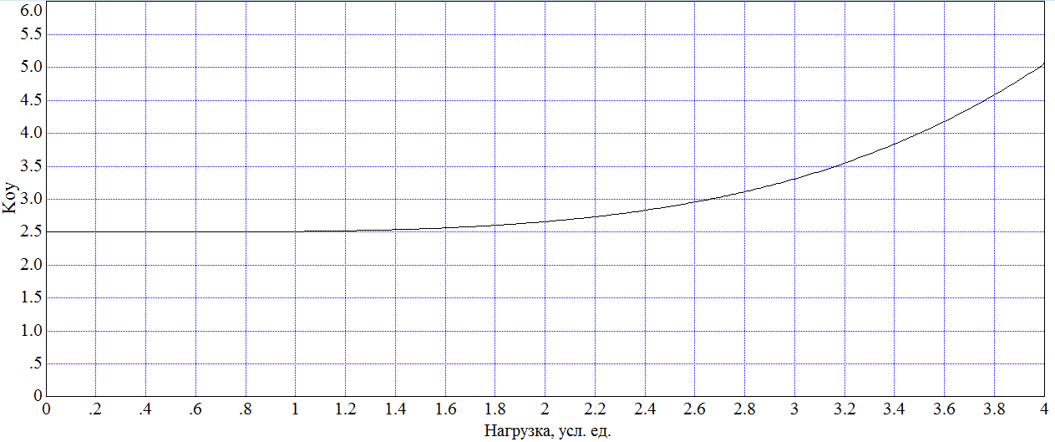
Рисунок 2.1 - Нелинейная статическая характеристика коэффициента усиления объекта

Порядок выполнения лабораторной работы
- Запустите среду SimInTech.
- Создайте новый проект «Файл → Новый проект → Схема модели общего вида».
- Настройте расчетные параметры схемы. Установите Начальный шаг интегрирования startstep=0, Конечное время расчета endtime=200 (выбирается из соображения того, чтобы переходные процессы успевали завершитьсяя, Максимальный шаг hmax=0.01.
- Создайте субмодель идеализированной линейной модели объекта (апериодическое звено 1-го порядка с запаздыванием) (рисунок 2.2 а). Перенесите на Схемное окно следующий блок:
- макроблок 1 шт. (вкладка Субструктуры → Субмодель).
а)
б)
Рисунок 2.2 – Субмодель линейной модели объекта
Перейдите во вложение блока Субмодель, наведя на него курсор мыши и сделав двойной щелчок левой кнопкой. Наполните структуру следующими блоками (рисунок 2.2 б):
- вход 1 шт. (вкладка Субструктуры → Порт входа);
- выход 1 шт. (вкладка Структуры → Порт выхода);
- передаточная функция 1 шт. (вкладка Динамические → Передаточная функция общего вида);
- звено запаздывания 1 шт. (вкладка Динамические → Идеальное транспортное запаздывание).

Выход блока Порт входа подключите к входу исследуемого объекта, а выход объекта подключите к входу блока Порт выхода (рисунок 2.2 б). Задайте соответствующие имена портов субмодели.
В свойствах блока Передаточная функция общего вида задайте Коэффициенты числителя и знаменателя согласно своему варианту (таблица 2.1) (запись векторов необходимо начинать с нулевого элемента в порядке возрастания степени при s), Начальные условия оставьте без изменения y0=[0]. В свойства блока Идеальное транспортное запаздывание задайте Время запаздывания tau (согласно варианту), остальные параметры оставьте по умолчанию.
Выйдите из субмодели в пространство основной структурной схемы. Для этого необходимо либо нажать кнопку Возврат из Субмодели на Панели инструментов Схемного окна , либо выполнить двойной щелчок левой кнопкой мыши на свободном месте пространства субмодели.
Таблица 2.1 – Варианты исследуемых объектов
Варианты
$$W(s)=\frac{k0}{Т_оу∙s+1}∙e^{-τ_оу∙s}$$
1 | 2 | 3 | 4
k0=2.5; T_оу=5;  τ_оу=2 | k0=2.2; T_оу=4.5;  τ_оу=1.5 | k0=2.7; T_оу=6;  τ_оу=2.5 | k0=3; T_оу=3.5;  τ_оу=1.8
5 | 6 | 7 | 8
k0=2.1; T_оу=6.2;  τ_оу=1.4 | k0=1.5; T_оу=6;  τ_оу=3 | k0=1.0; T_оу=2.5;  τ_оу=0.8 | k0=2.8; T_оу=7;  τ_оу=2.5
9 | 10 | 11 | 12
k0=0.5; T_оу=10;  τ_оу=4 | k0=0.9; T_оу=4;  τ_оу=2 | k0=1.5; T_оу=5;  τ_оу=2 | k0=2.5; T_оу=15;  τ_оу=6

- Создайте субмодель реальной нелинейной модели объекта с переменным коэффициентом усиления (рисунок 2.3 а):
k(f)=(0.01·f(t)⁴)+k₀, (2.1)
где k₀ – начальное значение коэффициента усиления согласно варианту (таблица 2.1); f(t) – величина нагрузки.
Понадобится блок:
- макроблок 1 шт. (вкладка Субструктуры → Субмодель).
а)

б)
Рисунок 2.3 – Субмодель нелинейной модели объекта
Перейдите во вложение блока Субмодель, наведя на него курсор мыши и сделав двойной щелчок левой кнопкой. Наполните структуру следующими блоками (рисунок 2.3 б), задайте соответствующие имена портов субмодели и поясняющие подписи блоков:
- вход 2 шт. (вкладка Субструктуры → Порт входа);
- выход 1 шт. (вкладка Структуры → Порт выхода);
- суммирующий элемент 1 шт. (вкладка Операторы → Сумматор);
- сравнивающее устройство 1 шт. (вкладка Операторы → Сравнивающее устройство);
- усилительное звено 1 шт. (вкладка Операторы → Усилитель);
- степенная функция 1 шт. (вкладка Функции → Степенная функция);
- константа 2 шт. (вкладка Источники → Константа);
- перемножитель 1 шт. (вкладка Операторы → Перемножитель);
- делитель 1 шт. (вкладка Операторы → Делитель);
- интегратор 1 шт. (вкладка Динамические → Интегратор);
- звено запаздывания 1 шт. (вкладка Динамические → Идеальное транспортное запаздывание);
- график 1 шт. (вкладка Вывод данных → Временной график).
Выйдите из субмодели в пространство основной структурной схемы.
- Создайте субблок (рисунок 2.4 а), имитирующий ступенчатое изменение нагрузки на объект в процессе моделирования. Понадобится блок:
- макроблок 1 шт. (вкладка Субструктуры → Субмодель).
Перейдите во вложение блока Субмодель, наведя на него курсор мыши и сделав двойной щелчок левой кнопкой. Наполните структуру следующими блоками (рисунок 2.4 б), задайте соответствующие имена портов субмодели и поясняющие подписи блоков:
- вход 1 шт. (вкладка Субструктуры → Порт входа);
- выход 1 шт. (вкладка Структуры → Порт выхода);
- генератор ступенчатого сигнала 4 шт. (вкладка Источники → Ступенька);
- суммирующий элемент 1 шт. (вкладка Операторы → Сумматор);
- переменная 1 шт. (вкладка Сигналы → Запись в список сигналов);
- график 1 шт. (вкладка Вывод данных → Временной график).
а)
б)
Рисунок 2.4 - Субмодель генератора нагрузки
В свойствах блоков Ступенька задайте соответственно Время срабатывания t=[10], t=[50], t=[100], t=[150], Начальное состояние y0=[0] и Конечное состояние yk=[1] для всех звеньев.
В свойствах блока Запись в список сигналов в строке Имена сигналов signals укажите переменную f (рисунок 2.5).
Рисунок 2.5 – Окно свойств блока Запись в список сигналов
Вызовите Редактор сигналов проекта, для чего в Главном меню Главного окна выберите: «Сервис → Сигналы…» (рисунок 2.6).
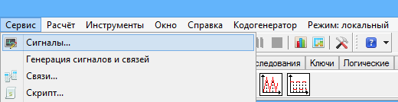
Рисунок 2.6 - Меню вызова окна редактирования списка сигналов проекта
Создайте глобальный сигнал f, соответствующий величине нагрузки на объект. Для этого в нижней части появившегося окна нажмите на кнопку Добавить сигнал, после чего появится новый сигнал. Настройте его атрибуты (как показано на рисунке 2.7).
Рисунок 2.7 – Окно настройки редактора сигналов проекта
Выйдите из субмодели в пространство основной структурной схемы.
- Создайте субблок регулятора для линейной САР, реализующего ПИ-закон (рисунок 2.8 а). Понадобится блок:
- макроблок 1 шт. (вкладка Субструктуры → Субмодель).
Перейдите во вложение блока Субмодель, наведя на него курсор мыши и сделав двойной щелчок левой кнопкой. Наполните структуру следующими блоками (рисунок 2.8 б), задайте соответствующие имена портов субмодели и поясняющие подписи блоков:
- вход 2 шт. (вкладка Субструктуры → Порт входа);
- выход 1 шт. (вкладка Структуры → Порт выхода);
- суммирующий элемент 1 шт. (вкладка Операторы → Сумматор);
- сравнивающее устройство 1 шт. (вкладка Операторы → Сравнивающее устройство);
- усилительное звено 1 шт. (вкладка Операторы → Усилитель);
- интегратор 1 шт. (вкладка Динамические → Интегратор).

а)
б)
Рисунок 2.8 – Субмодель регулятора линейной САР
Рассчитайте настройки регулятора с передаточной функцией вида $R1(s)=kp_1∙\left(1+\frac{1}{Т_iz∙s}\right)$$R(s)=kp_1+ki_1∙\frac{1}{s}$
$R1(s)=kp_1+ki_1∙\frac{1}{s}$$R_1(s)=kp_1+ki_1∙\frac{1}{s}$, используя формулы:
$kp_1=\frac{0.7∙Т_оу}{k0∙τ_оу}$ (2.2)
$Tiz_1=0.7∙Т_оу$ (2.3)
Определите коэффициент усиления при интегральной составляющей:
$ki_1=\frac{kр_1}{Tiz_1}$ (2.4)
Вызовите Редактор сигналов проекта и создайте еще два глобальных сигнала kp_1, ki_1, соответствующих рассчитанным настройкам ПИ-регулятора в САР линейным объектом по формулам (2.2), (2.4), настройте их атрибуты (рисунок 2.9).
Рисунок 2.9 – Окно настройки редактора сигналов проекта
В свойствах блока Усилитель (Пропорциональная составляющая) вместо численного значения параметра Коэффициент усиления k задайте переменную kp_1. В свойствах блока Интегратор (Интегральная составляющая) вместо параметра Коэффициент усиления k задайте переменную ki_1 (рисунок 2.10).
Рисунок 2.10 - Настройка ПИ-регулятора в САР линейным объектом с использованием глобальных сигналов
Выйдите из субмодели в пространство основной структурной схемы.
- Создайте субблок регулятора для нелинейной САР, реализующего ПИ-закон (рисунок 2.11 а). Понадобится блок:
- макроблок 1 шт. (вкладка Субструктуры → Субмодель).
Перейдите во вложение блока Субмодель, наведя на него курсор мыши и сделав двойной щелчок левой кнопкой. Наполните структуру следующими блоками (рисунок 2.11 б), задайте соответствующие имена портов субмодели и поясняющие подписи блоков:
- вход 2 шт. (вкладка Субструктуры → Порт входа);
- выход 1 шт. (вкладка Структуры → Порт выхода);
- суммирующий элемент 1 шт. (вкладка Операторы → Сумматор);
- сравнивающее устройство 1 шт. (вкладка Операторы → Сравнивающее устройство);
- усилительное звено 1 шт. (вкладка Операторы → Усилитель);
- интегратор 1 шт. (вкладка Динамические → Интегратор).
а)
б)
Рисунок 2.11 – Субмодель регулятора нелинейной САР
Рассчитайте настройки регулятора с передаточной функцией вида $R1(s)=kp_1∙\left(1+\frac{1}{Т_iz∙s}\right)$$R(s)=kp_1+ki_1∙\frac{1}{s}$
$R1(s)=kp_1+ki_1∙\frac{1}{s}$$R_2(s)=kp_2+ki_2∙\frac{1}{s}$, используя формулы:
$kp_2=\frac{0.7∙Т_оу}{k0∙τ_оу}$$kp_1=\frac{0.7∙Т_оу}{k0∙τ_оу}$ (2.5)
$Tiz_2=0.7∙Т_оу$ $Tiz_1=0.7∙Т_оу$ (2.6)
Определите коэффициент усиления при интегральной составляющей:
$ki_2=\frac{kр_2}{Tiz_2}$$ki_1=\frac{kр_1}{Tiz_1}$ (2.7)
Вызовите Редактор сигналов проекта и создайте еще два глобальных сигнала kp_2, ki_2, соответствующих рассчитанным настройкам ПИ-регулятора в САР нелинейным объектом по формулам (2.5), (2.7), настройте их атрибуты (рисунок 2.12).
Рисунок 2.12 - Окно настройки редактора сигналов проекта
В свойствах блока Усилитель (Пропорциональная составляющая) вместо численного значения параметра Коэффициент усиления k задайте переменную kp_2. В свойствах блока Интегратор (Интегральная составляющая) вместо параметра Коэффициент усиления k задайте переменную ki_2 (рисунок 2.13).
Рисунок 2.13 - Настройка ПИ-регулятора в САР нелинейным объектом с использованием глобальных сигналов
Выйдите из субмодели в пространство основной структурной схемы.
- С использованием созданных субмоделей соберите расчетную схему для моделирования замкнутых одноконтурных САР линейным и нелинейным объектом (рисунок 2.14), сделайте поясняющие подписи блоков. Дополнительно понадобятся блоки:
- константа 1 шт. (вкладка Источники → Константа);
- суммирующий элемент 2 шт. (вкладка Операторы → Сумматор);
- график 1 шт. (вкладка Вывод данных → Временной график).
В свойствах блока Константа установите Значение a=[0], что будет соответствовать определенному равновесному состоянию систем. В свойствах блока Временной график задайте Количество входных портов InPortCount=3.
Рисунок 2.14 – Расчетная схема для сравнения работы САР с линейным и нелинейным объектом
Запустите схему на расчет (кнопка или клавиша F9). Снимите переходные процессы в линейной и нелинейной САР. Включите соответствующий график в отчет.
Проанализируйте полученный результат моделирования. Оцените диапазон робастности двух САР.
- Пересчитайте настройки ПИ-регулятора для САР нелинейным объектом при различных значениях его коэффициента усиления (в зависимости от величины нагрузки f). Соответствующие значения коэффициента усиления можно рассчитать по формуле (2.1) либо взять из графика «Коэффициент усиления объекта» в субблоке «Нелинейная модель объекта» (рисунок 2.3), после чего их необходимо подставить в формулу (2.5).
- Перейдите в субмодель «ПИ-регулятор» для САР нелинейным объектом. Напишите скрипт для корректировки настроек регулятора с учетом известных значений нагрузки. Окно редактирования скрипта доступно по нажатию кнопки «Скрипт» на Панели инструментов Схемного окна (рисунок 2.15).
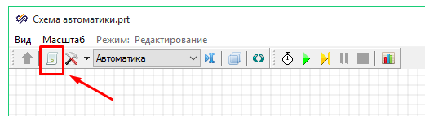
Рисунок 2.15 - Меню вызова окна редактирования скрипта субмодели
В поле ввода скрипта введите следующий текст (рисунок 2.16):
Рисунок 2.16 – Скрипт для перерасчета настроек регулятора
Т.е. в зависимости от переменной f, характеризующей величину нагрузки на объект, с помощью скрипта автоматически будут задаваться оптимальные настройки регулятора для текущих параметров передаточной функции нелинейного объекта управления.
Настройки ПИ-регулятора в САР линейным объектом оставьте без изменения.
- Повторно запустите схему на расчет (кнопка или клавиша F9). Снимите переходные процессы в линейной и нелинейной САР с учетом перенастройки регулятора в САР нелинейным объектом. Включите соответствующие графики в отчет. Проанализируйте полученный результат.
- Сохраните расчетную схему с выполненной лабораторной работой. Для этого в Главном меню Главного окна SimInTech выбрать пункт «Файл → Сохранить проект как...» и далее, используя стандартный диалог, сохранить файл, указав соответствующий путь и имя файла – «Работа ТАУ2_2.prt».
- Оформите протокол лабораторной работы, который должен содержать:
- цель работы;
- индивидуальное задание;
- настройки регуляторов;
- расчетную схему с одноконтурными САР линейным и нелинейным объектами;
- графики переходных процессов в линейной и нелинейной САР;
- выводы по работе.

Контрольные вопросы
- Чем обусловлена нелинейность САР в данной лабораторной работе?
- Дать определение коэффициента усиления объекта управления.
- Выполняется ли принцип суперпозиции для нелинейной САР?
- Сущность Тейлоровской линеаризации.
- Понятие рабочей точки процесса.
- Что такое «нагрузка» объекта управления?
- Что такое робастность САР?
- При каких условиях состоятельна линейная модель объекта?
- Что происходит с качество регулирования реальным нелинейным объектом в условиях изменяющейся нагрузки и почему?

